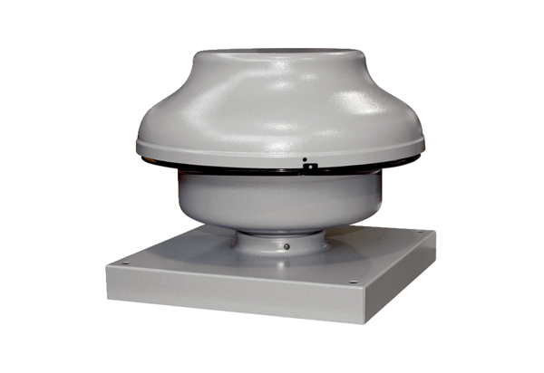Radiál tetőventilátor EHD 10Csomagolási egység: 1 darabVálaszték: C
Termékszám: 0087.0300Gyártó: MAICO

